Informe de responsabilidades
La subida de este documento firmado al repositorio es obligatoria para acceder a la sustentación y debe hacerse a más tardar el día anterior a la misma. Es obligatorio solo para entregas en pareja.

Nombre del componente desarrollado (clase , métodos o funciones) | Descripción breve de dicho componente | Porcentaje de complejidad respecto al desarrollo global | Desarrollador principal (nombre de sólo una persona)
Clase mainwindow | Interfaz grafica y gestion de escenarios en los niveles |  | Andres Felipe Lafaurie Rincon
Clase personaje | Clase abstracta realizada para la creación de los diferentes personajes que participarían en el escenario |  | Jose Eduardo Valverde Álvarez
Clase jugador | Clase heredada de personaje, representa al jugador en todos los niveles |  | Andres Felipe Lafaurie Rincon
Clase Obstaculo | Clase abstracta para los obstaculos que conforman los escenarios del primer y segundo nivel |  | Jose Eduardo Valverde Alvarez
Clase bala | Subclase para la implementación de los obstaculos del primer nivel |  | Andres Felipe Lafaurie Rincon
Clase personas | Subclase para la implementacion del obstaculo del segundo nivel (con abstracción fisica) |  | Jose Eduardo Valverde Alvarez
Clase combate | Clase de interfaz complementaria para el manejo del escenario del nivel 3 (combate de turnos) |  | Jose Eduardo Valverde Alvarez
Clase jugadorCombate | Clase heredada de personaje, representa al jugador pero con abstracciones específicas para el escenario del combate por turnos |  | Jose Eduardo Valverde Alvarez
Clase enemigo | Clase heredada de personaje, para diseñar el enemigo en el tercer nivel |  | Jose Eduardo Valverde Alvarez
 | Implementación de sprites en subclases |  | Andres Felipe Lafaurie Rincon

Tabla resumen

Nombre del integrante  (Una fila por integrante del equipo) | Nombre de todos los componentes desarrollados | Porcentaje total desarrollado  (la suma de los ítems es 100)
Andres Felipe Lafaurie Rincón (1042253786) | Clases mainwindow, jugador, bala, implementación de sprites en el juego e interfaz grafica | 55%
Jose Eduardo Valverde Álvarez (1064187965) | Clases personaje, obstáculo, personas, combate, jugadorCombate, enemigo | 45%
 | Total | 100%

Nombre y firma autógrafa del integrante 1: Nombre y firma autógrafa del integrante 2:_
Jose Eduardo Valverde Alvarez
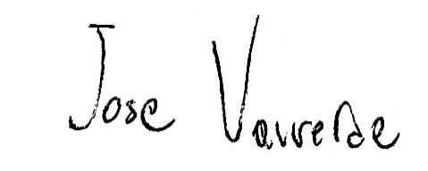
Andres Felipe Lafaurie Rincon
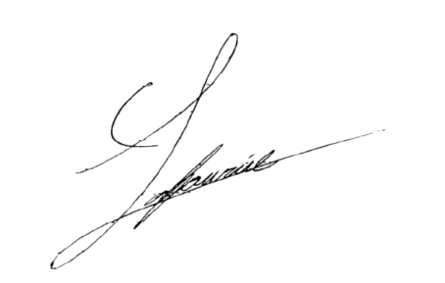

Nota: La repartición de responsabilidades especificada en este formato no exime a ninguno de los miembros del equipo de la responsabilidad de conocer y explicar el análisis y diseño de las estrategias que fundamentan toda la solución entregada.

